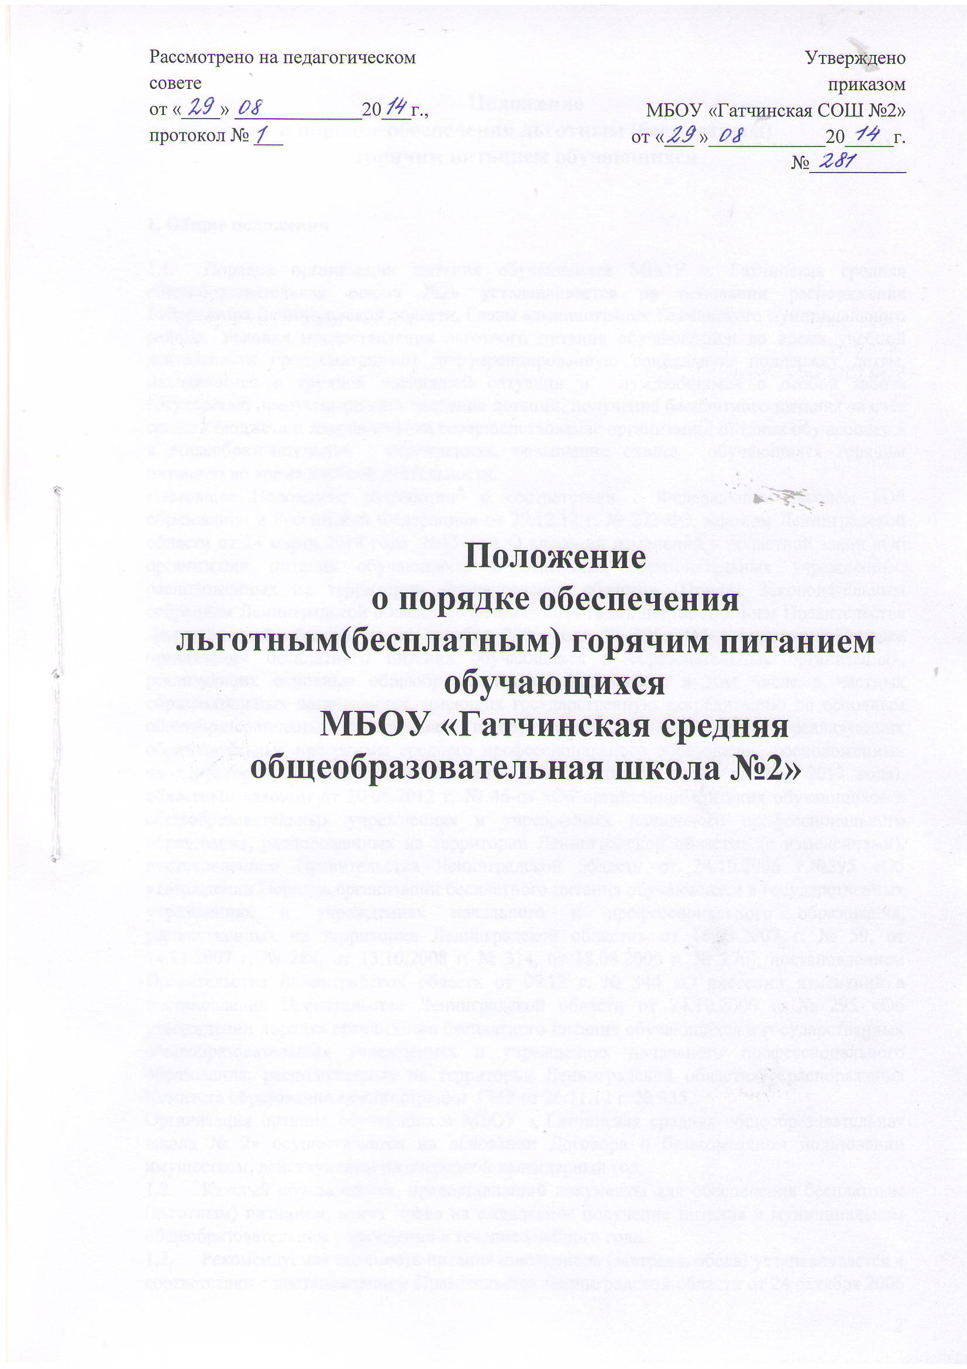Положение
о порядке обеспечения льготным (бесплатным)
горячим питанием обучающихся

1. Общие положения

  - Порядок организации питания обучающихся МБОУ « Гатчинская средняя общеобразовательная школа №2» устанавливается на основании распоряжения Губернатора Ленинградской области, Главы администрации Гатчинского муниципального района. Условия предоставления льготного питания обучающимся во время учебной деятельности предусматривают дифференцированную социальную поддержку детям, находящимся в трудной жизненной ситуации и нуждающимся в особой заботе государства; предусматривают введение дотаций, получение бесплатного питания за счёт средств бюджета и направлены на совершенствование организации питания обучающихся в общеобразовательных учреждениях, повышение охвата обучающихся горячим питанием во время учебной деятельности.
Настоящее Положение разработано в соответствии с Федеральным законом «Об образовании в Российской Федерации» от 29.12.12 г. № 273-ФЗ, законом Ленинградской области от 24 марта 2014 года №15-оз « О внесении изменений в областной закон «Об организации питания обучающихся в отдельных образовательных учреждениях, расположенных на территории Ленинградской области» (Принят Законодательным собранием Ленинградской области 26 февраля 2014 года), постановлением Правительства Ленинградской области от 24 октября 2006 года № 295 «Об утверждении Порядка организации бесплатного питания обучающихся в образовательных организациях, реализующих основные общеобразовательные программы, в том числе в частных образовательных организациях, имеющих государственную аккредитацию по основным общеобразовательным программам, и образовательных организациях, реализующих образовательные программы среднего профессионального образования, расположенных на территории Ленинградской области» (с изменениями на 27 декабря 2013 года), областным законом от 30.06.2012 г. № 46-оз «Об организации питания обучающихся в общеобразовательных учреждениях и учреждениях начального профессионального образования, расположенных на территории Ленинградской области» (с изменениями), постановлением Правительства Ленинградской области от 24.10.2006 г.№295 «Об утверждении Порядка организации бесплатного питания обучающихся в государственных учреждениях и учреждениях начального и профессионального образования, расположенных на территории Ленинградской области» от 16.03.2007 г. № 59, от 14.11.2007 г. № 284, от 13.10.2008 г. № 314, от 18.08.2009 г. № 270), постановлением Правительства Ленинградской области от 09.12 г. № 344 «О внесении изменений в постановление Правительства Ленинградской области от 24.10.2006 г. № 295 «Об утверждении порядка организации бесплатного питания обучающихся в государственных общеобразовательных учреждениях и учреждениях начального профессионального образования, расположенных на территории Ленинградской области», распоряжения Комитета образования администрации ГМР от 26.11.12 г. № 335.
Организация питания обучающихся МБОУ « Гатчинская средняя общеобразовательная школа № 2» осуществляется на основании Договора о безвозмездном пользовании имуществом, действующим на очередной календарный год.
  - Каждый обучающийся, предоставивший документы для обеспечения бесплатным (льготным) питанием, имеет право на ежедневное получение питания в муниципальном общеобразовательном учреждении в течение учебного года.
  - Рекомендуемая стоимость питания школьников (завтрака, обеда) устанавливается в соответствии с постановлением Правительства Ленинградской области от 24 октября 2006 года № 295 «Об утверждении порядка организации бесплатного питания обучающихся общеобразовательных учреждениях и обучающихся по образовательным программам начального профессионального образования в образовательных учреждениях, реализующих данные программы, расположенных на территории Ленинградской области».
  - Предоставление горячего питания обучающимся производится исключительно на добровольной основе.

- Финансирование питания

2.1.Источниками финансирования питания обучающихся являются средства бюджета, средства родителей (законных представителей) обучающихся, иные внебюджетные средства.
2.2. Питание, организованное в МБОУ «Гатчинская СОШ №2», предоставляется на бесплатной и льготной основах.
2.3. Бесплатное (льготное) питание осуществляется на основании заявления родителей, документов, представленных в органы социальной защиты, подтверждающих возможность предоставления бесплатного питания.
2.4. Заявки на финансирование питания подаются МБОУ «Гатчинская СОШ №2» в соответствии с численностью обучающихся и количеством учебных дней в КО ГМР один раз в квартал в строгом соответствии с объёмами выделенных бюджетных ассигнований.
2.5. Отчёт об использовании выделенных финансовых средств представляется в КО ГМР ежемесячно не позднее пятого числа, следующего за отчётным, по установленной форме.
2.6. В случае отсутствия школьника в МБОУ « Гатчинская СОШ №2» или отказа от предлагаемого горячего питания дотационная плата не выплачивается.

3. Порядок установления льготного питания обучающимся, организация бесплатного питания

3.1.Решение на предоставление питания на бесплатной основе принимается по заявлению родителей (законных представителей), представлению классного руководителя, решению школьной Комиссии по бесплатному питанию и приказу директора МБОУ « Гатчинская СОШ №2»
Питание на бесплатной основе предоставляется следующим категориям обучающихся:
1) обучающимся, состоящим на учете в противотуберкулезном диспансере;
2) обучающимся из неполных семей, родители которых (один из родителей) погибли (погиб) при выполнении служебных обязанностей в качестве военнослужащих, граждан, призванных на военные сборы, лиц рядового и начальствующего состава органов внутренних дел Российской Федерации, Государственной противопожарной службы, органов по контролю за оборотом наркотических средств и психотропных веществ, сотрудников учреждений и органов уголовно-исполнительной системы;
3) обучающимся из категории детей, находящихся в трудной жизненной ситуации;
4) усыновленным обучающимся;
с частичной компенсацией его стоимости следующим категориям обучающихся:
- обучающимся из многодетных семей (имеющих трех и более детей, в том числе усыновленных), не входящих ни в одну из категорий, указанных выше;
- обучающимся из приемных семей.
3.2. Основанием для предоставления бесплатного питания (п.2 настоящего Положения) являются следующие документы:

обучающимся, состоящим на учете в противотуберкулезном диспансере | заявление от родителей (законных представителей) | справка о постановке на учёт в противотуберкулёзном диспансере
обучающимся из многодетных семей (имеющих трех и более детей, в том числе усыновленных) | заявление от родителей (законных представителей) | справка о составе семьи из КСЗН
обучающимся из приемных семей | заявление от родителей (законных представителей) | справка
обучающимся из категории детей,
находящихся в трудной жизненной ситуации
детям - инвалидам | заявление от родителей (законных представителей) | копия удостоверения об инвалидности
беженцам | заявление от родителей (законных представителей) | справка о статусе беженца
детям, проживающим в семьях, доход которых не превышает минимального прожиточного уровня в ЛО | заявление от родителей (законных представителей) | справка о доходах за июнь-август и о составе семьи или акт (составляет родительский комитет класса и классный руководитель)

3.3. КО ГМР по представлению руководителя МБОУ « Гатчинская СОШ №2» определяет объём финансирования учреждения, исходя из выделенных бюджетных ассигнований.

4. Порядок организации питания обучающихся в МБОУ « Гатчинская СОШ №2»

4.1.КО ГМР оказывает содействие организациям, осуществляющим питание в МБОУ «Гатчинская СОШ №2», в выборе поставщиков продуктов питания.
4.2. При организации питания в МБОУ «Гатчинская СОШ №2» следует руководствоваться разделом 2.12. Постановления Главного Государственного санитарного врача РФ от 28.11.2002г. №44 « О введении в действие Санитарно-эпидемиологических правил и нормативов СанПин 2.4.2.1178-02».
4.3. Комплексное горячее питание обучающихся организуется в соответствии с примерным цикличным меню рационов горячего питания (завтрак/обед) для обучающихся МБОУ « Гатчинская СОШ №2», утверждёнными органами Роспотребнадзора Гатчинского муниципального района.
В целях преодоления дефицита основных пищевых веществ, в том числе фтора и йода, рекомендуется потребление пищевых продуктов, обогащённых витаминами, микроэлементами. При составлении меню рекомендуется, по возможности, учитывать как территориальные, так и набор продуктов в соответствии с сезоном.
4.4. Руководитель МБОУ « Гатчинская СОШ №2» несёт ответственность за:
- организацию и качество питания школьников;
- охват обучающихся горячим питанием;
- своевременное представление списков, смет и иной отчётности по расходованию бюджетных средств, предусмотренных на питание обучающихся, КО ГМР;
- утверждение графика питания;
- ежедневное согласование меню;
- работу бракеражной комиссии;
- организацию дежурства в школьной столовой.
4.5. В МБОУ « Гатчинская СОШ №2» из числа работников назначается ответственный за организацию питания школьников, в обязанности которого входит:
- ведение ежедневного учёта обучающихся, получающих бесплатное и льготное питание;
- ежедневно, не позднее 15-00. Ответственный за организацию питания в МБОУ «Гатчинская СОШ №2» (заместитель директора по ВР) подаёт сведения о численности питающихся на бесплатной основе (количество обучающихся);
- подготовка необходимой документации по питанию школьников для школьной комиссии по бесплатному питанию, главного бухгалтера, руководителя МБОУ « Гатчинская СОШ №2».
4.6. Проверка пищи на доброкачественность осуществляется бракеражной комиссией МБОУ « Гатчинская СОШ №2» до приёма её детьми.
4.7. Организация, осуществляющая питание в МБОУ « Гатчинская СОШ №2» несёт ответственность за качество пищи, соблюдение рецептур её приготовления и технологических режимов в установленном порядке.
4.8. МБОУ « Гатчинская СОШ №2» вправе предоставить обучающимся дополнительное питание за счёт внебюджетных средств.

- Срок действия данного Положения не ограничен.
- При необходимости в Положение вносятся изменения, дополнения, подлежащие аналогичной процедуре принятия, утверждения.

